盘龙街道：党的二十大精神进“两新” 增添士气鼓舞干劲
云阳党建 2023-02-14 19:19 发表于重庆
为在全街道掀起学习宣传贯彻党的二十大精神的热潮，引导街道内“两新”组织自觉把思想和行动统一到党的二十大精神上来，2月14日，盘龙街道到旭达药业党支部开展党的二十大精神进“两新”主题宣讲，街道内7个非公党支部50余名党员参加活动。
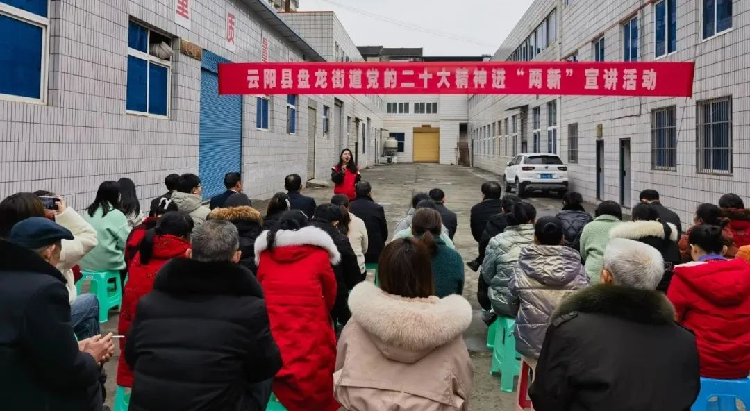
活动中，宣讲队员立足党的二十大精神，结合街道实际，通过原文领读、事例讲解、心得分享等方式进行全面生动的讲解。宣讲内容详实、内涵丰富、语言生动，有深度、有温度、有广度，让此次宣讲既保留了“原味”，又富有滋味，还充满趣味。据悉，重庆旭达药业有限公司，于2004年注册成立，是以生产、研发、销售为一体的药品及保健品生产企业，在公司成立伊始，便同步组建了党支部，目前共有党员9名。作为全县非公党建示范点，支部始终把政治建设放在首位，通过设立“党员先锋岗”，评比“红旗车间”，开展“党员+员工”一对一传帮带等，进一步统一思想、振奋人心、鼓舞士气，为企业高质量发展蓄势赋能。在支部的带领下，其主导产品纯中药制剂食积口服液、补肾健脾口服液、“目的”草本植物保健饮料等，均获得国家发明专利，产品销往全国各地。
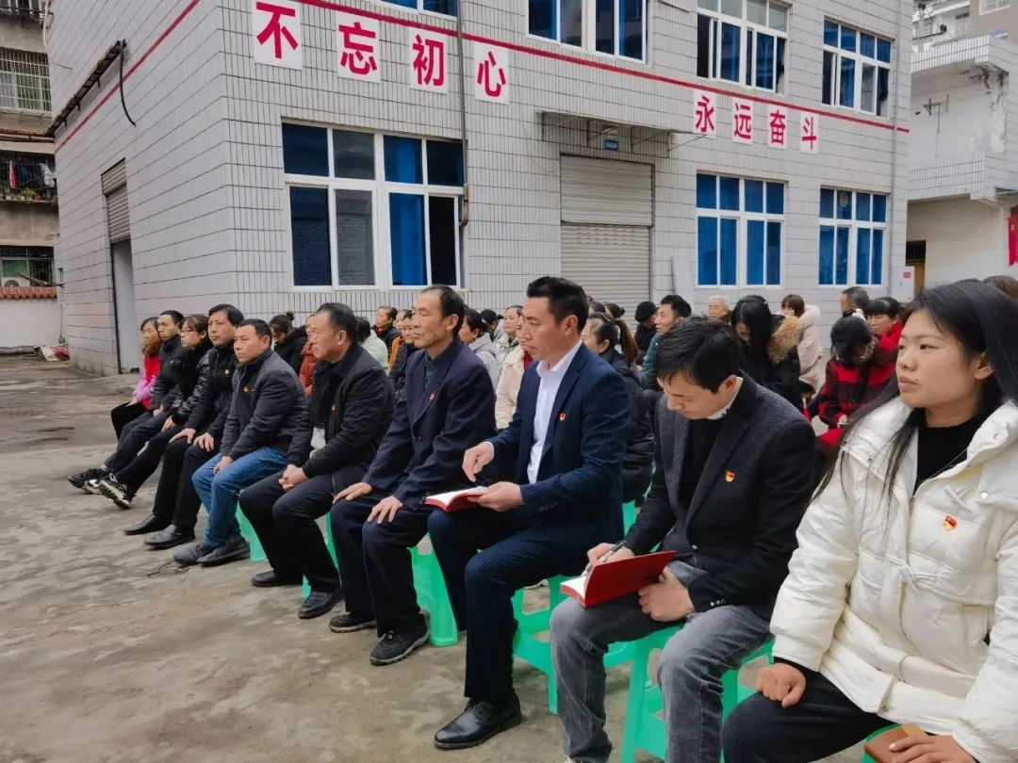
“习近平总书记在二十大报告中提到要毫不动摇鼓励、支持、引导非公有制经济发展，给民营企业坚定了发展信心，增强了发展动力，吃下了定心丸。”旭达药业党支部书记牟一心表示，接下来，支部将以党的二十大精神为指引，坚持党员带头发挥更大作用，加大自主创新、练好内功，为我县经济高质量发展作出民营企业新的更大贡献。据了解，在认真做好党的二十大精神进“两新”宣讲工作的同时，盘龙街道认真落实县委组织部、县委非公工委工作安排，开展“集中宣讲、走访调研、驻企纾困、志愿服务”四个一主题活动，目前开展集中宣讲6场次，走访两新组织26场次，为企业解决问题12个，切实营造践行二十大、奋进新征程的良好氛围。

来源：盘龙街道

